Муниципальное образование:  пгт Прогресс  Контактное лицо:  Администрация рабочего поселка (пгт) Прогресс  Отдел экономического развития и торговли  Плужникова Анастасия Владимировна  тел. 8(41647)45356  e-mail: admprogress@yandex.ru  Тел.: 8(41647) 44646  АНО «Агентство Амурской области по привлечению инвестиций»  e-mail: invest.amurobl@mail.ru  Тел.: 8(4162) 772-609  Сайт: http://invest.amurobl.ru/ | Инвестиционная площадка: бывший авторемонтный военный завод пгт. Прогресс  Отрасль: промышленность  Описание проекта: Авторемонтный военный завод находится в пгт. Прогресс, в настоящее время является муниципальной собственностью. Завод не эксплуатируется с 2007 года.  Специализация площадки: площадка относится к производственной зоне. Назначение использование объекта: любое, по усмотрению инициатора (сборочное производство машиностроительной продукции, стекольное производство, производство керамических изделий (в 12 км. от объекта имеется карьер глины с утвержденными запасами - 3820 тыс. м3) и т.д.  Финансирование объекта  Общая стоимость проекта: Администрация пгт. Прогресс готова рассмотреть предложения по заключению договора аренды на объект, также возможен выкуп. Цена будет определятся по материалам независимой оценки.  Характеристика проекта  Фактическое расположение: Амурская область, пгт. Прогресс,  ул. Райчихинская, д. 25  Тип площадки: Браунфилд Площадь участка: 15,9 га  Кадастровый номер: 28:04:030389:35  Имущественный комплекс: на земельном участке располагаются 26 объектов: главный корпус с АБК площадью 8 100 м2 (ремонтно-механический цех с трехэтажным кирпичным административным зданием).  Вспомогательные здания и сооружения - одноэтажные кирпичные здания: блок складов площадью 364 м2, гараж площадью 754 м2, котельная площадью 444 м2, склад готовой продукции площадью 874 м2., трансформаторная подстанция площадью 874 м2.  Объекты капитального строительства находятся в удовлетворительном техническом состоянии.  Инженерная инфраструктура:  - Электроснабжение: имеется возможность техприсоединения от Райчихинской ГРЭС при условии строительства линии 110 кВт и понижающей подстанции.  - Пар: имеется возможность техприсоединения, 0,5 МПа, 170 ℃ насыщенного пара  - Водоснабжение: на территории есть 2 скважины, при необходимости существует возможность пробурить 6 скважин. Центральное водоснабжение отсутствует.  Транспортная инфраструктура: площадка расположена в 23 км от федеральной автодороги «Амур» и 1,5 км от транссибирской магистрали. Удаленность от областного центра - 200 км.  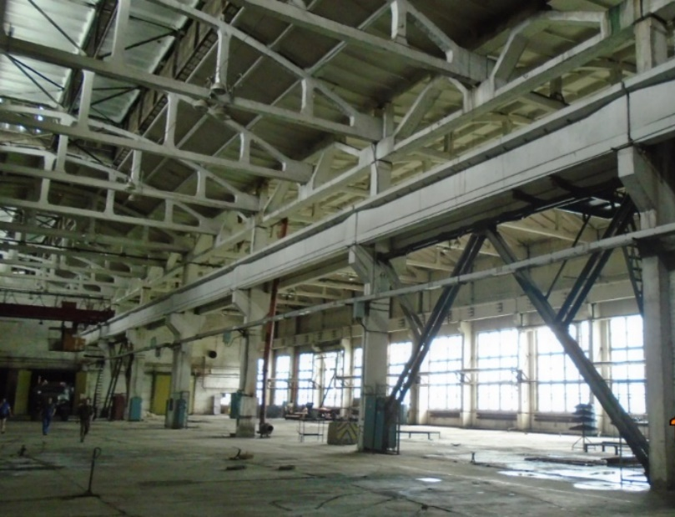

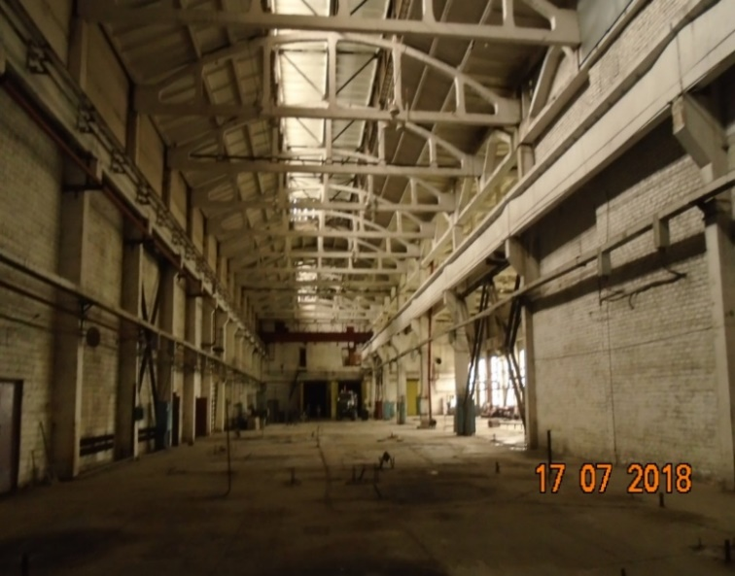  Ремонтно-механический цех |  | 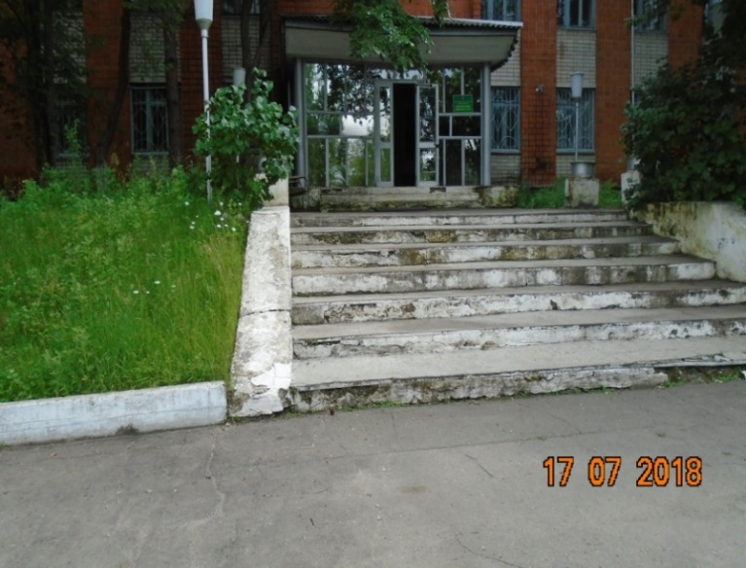  Административное здание |  | 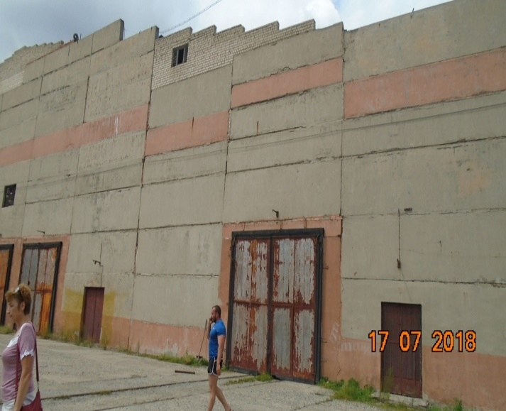  Гараж
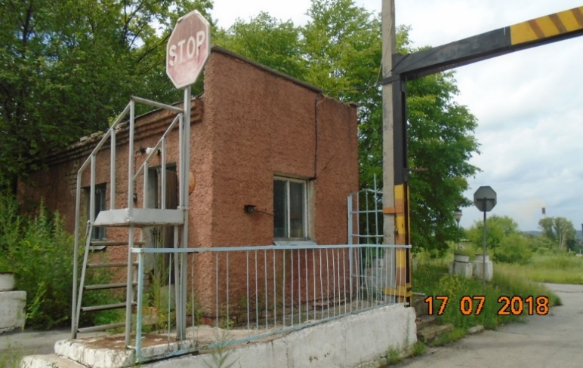  КПП |  | 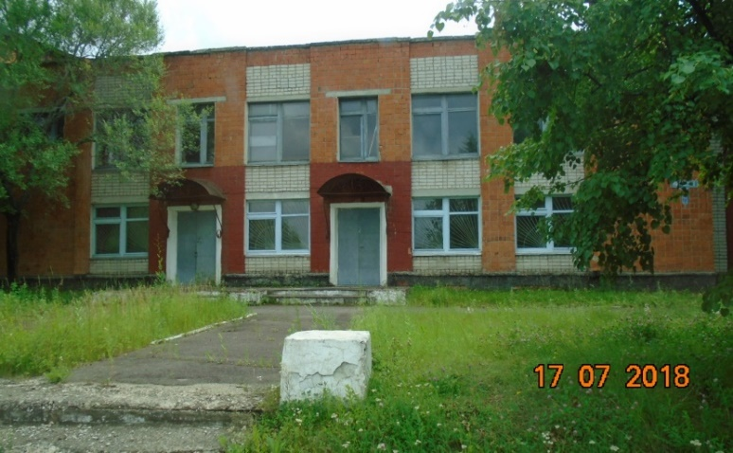  Административное здание |  | 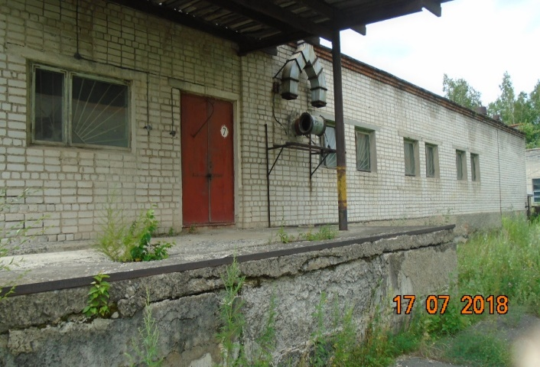  Блок складов

Бывший Авторемонтный военный завод в пгт. Прогресс на кадастровой карте

